Proslava Dana državnosti Republike Hrvatske u svijetu
Ministarstvo vanjskih i europskih poslova i diplomatsko-konzularna predstavništva Republike Hrvatske organizirali su diljem svijeta obilježavanje Dana državnosti. Hrvatska se predstavila brojnim kulturnim projektima kroz odabrane programe kao što su koncerti klasične i suvremene glazbe (jazz, etno-blues) s programima hrvatskih skladatelja, klapske pjesme, izložbe, glazbeno-scenska izvedba viteškog bojevnog plesa „Moreška“, izložba „Hrvatska nematerijalna kulturna baština na UNESCO-vim listama“ popraćena izvedbama ansambla LADO. Navedeni programi su održani u reprezentativnim prostorima od kojih izdvajamo zgradu Ujedinjenih naroda u New Yorku, povijesnu Palaču Cusani u Milanu, renesansno-baroknu palaču Barrocal u centru Évore, gradu upisanog na UNESCO-v popis svjetske baštine, Muzej kočija u Portugalu, Muzej iluzija u Bruxellesu, Povijesni muzej u Stockholmu, koncertnu dvoranu „Oslo Konserthus“, glazbeno sveučilište „Frédéric Chopin“ u Varšavi, Kuću glazbe u Budimpešti, Blue Note jazz klub u Pekingu, hrvatski klub „Estadio Croata“ u Santiagu, poslovno-financijsko središte Kuvajta „Al Hamra Tower“, Veliki amfiteatar Liječničke komore u Madridu, Katedralu Karla Velikog – „Oca Europe“ u Aachenu, Muzej Komitas u Erevanu, Dom Oružanih snaga BiH u Sarajevu, Kanadski parlament u Ottawi, Amfiteatar Sveučilišne knjižnice u Prištini.

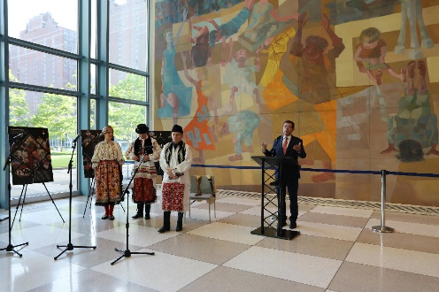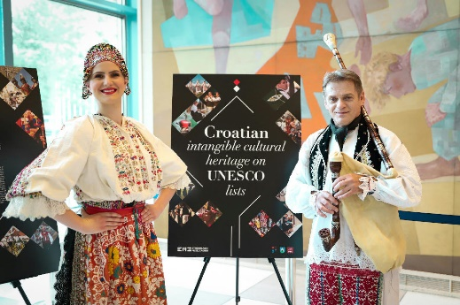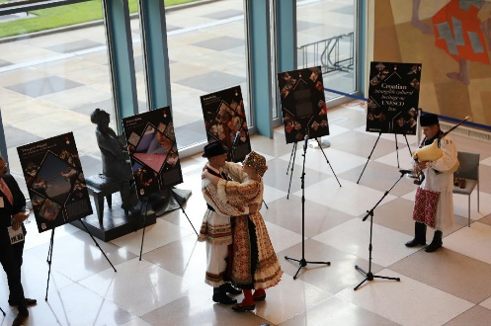
Izložba „Hrvatska nematerijalna kulturna baština na UNESCO-ovim listama“ Etnografskog muzeja u Zagrebu i nastup folklornog ansambla Lado u zgradi Ujedinjenih naroda u New Yorku
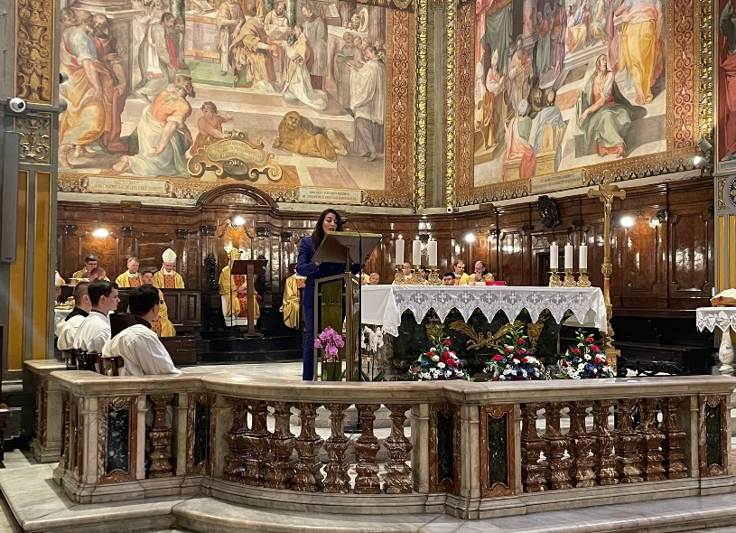
Svečana pjevana Misa za Domovinu u hrvatskoj crkvi sv. Jeronima u Rimu
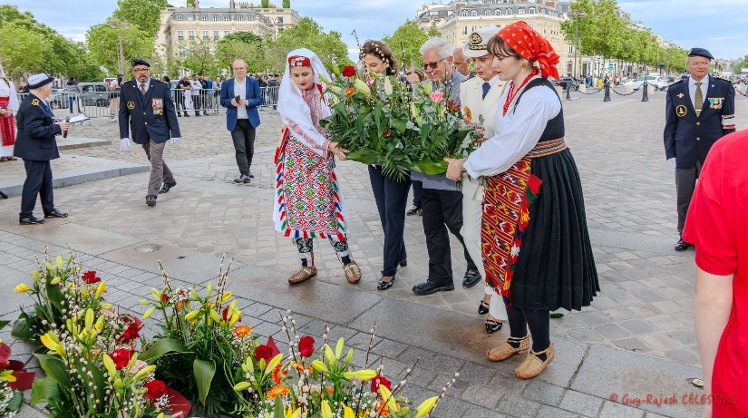
Polaganje vijenaca na grob neznanog junaka na pariškom Slavoluku pobjede
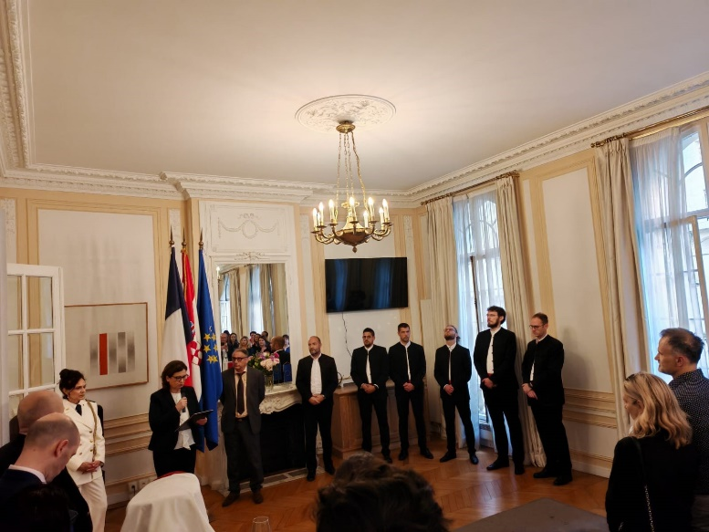
Nastup klape Mriža u Parizu

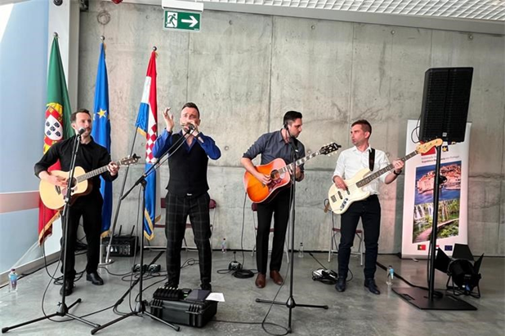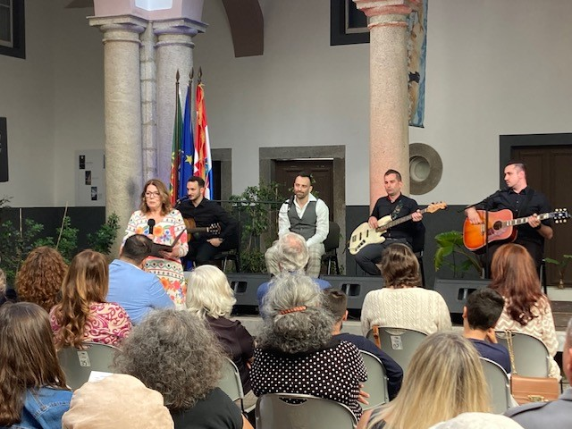
Koncert Tomislav Goluban Blues Banda u palači Barrocal u Évori i Muzeju kočija u Lisabonu
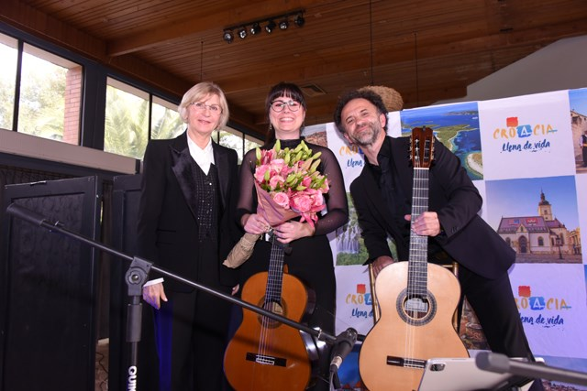
Koncertni nastup Zagrebačkog gitarističkog dua u hrvatskom klubu „Estadio Croata“ u Santiagu

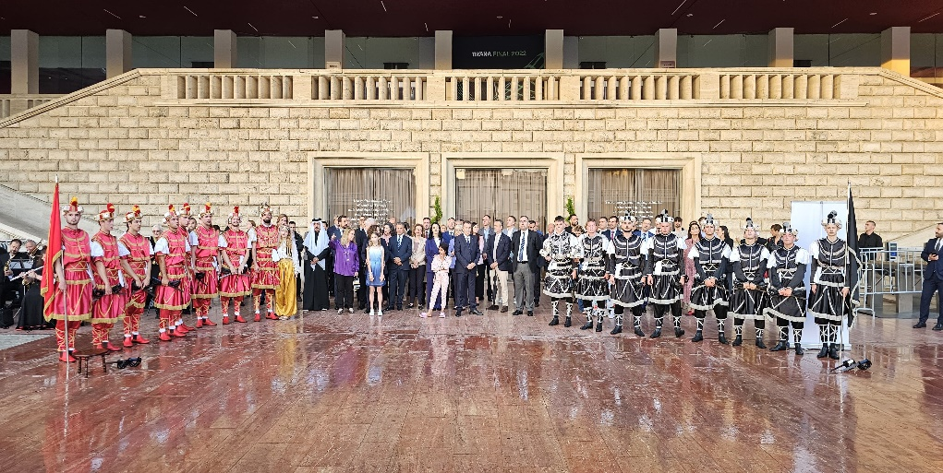
Nastup Hrvatskog glazbenog društva sv. Cecilija Korčula, Moreška u Tirani

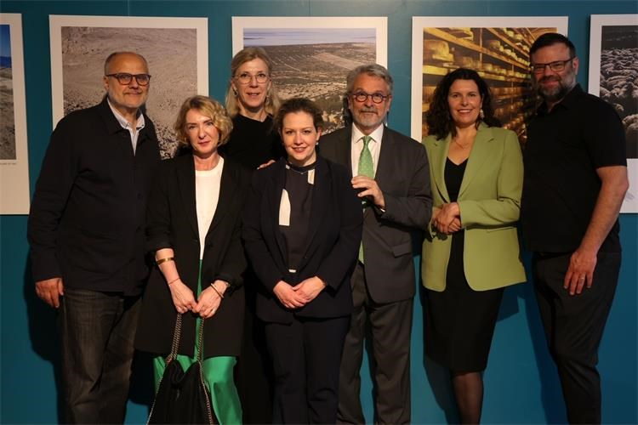
Izložba „Pagradotok“ autora Damira Fabijanića u Muzeju iluzija u Bruxellesu

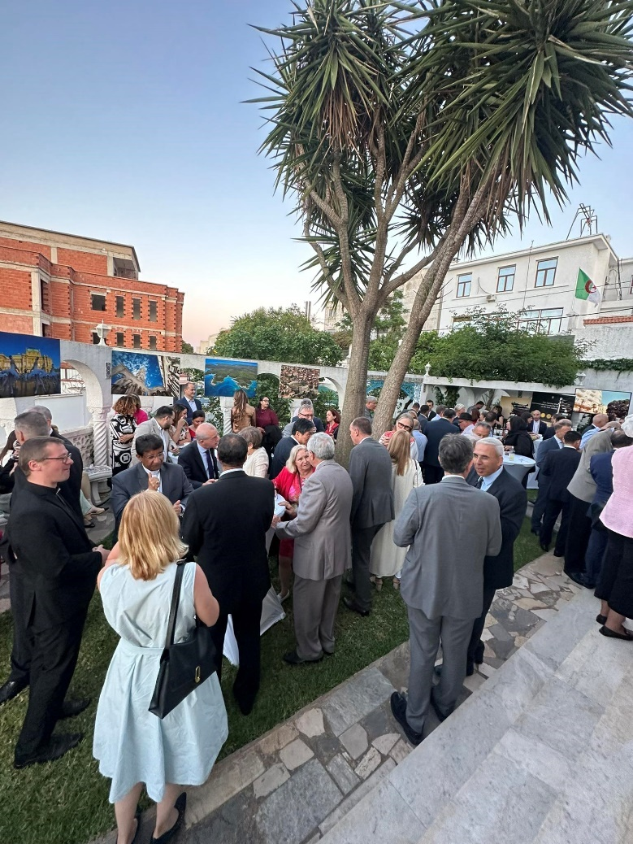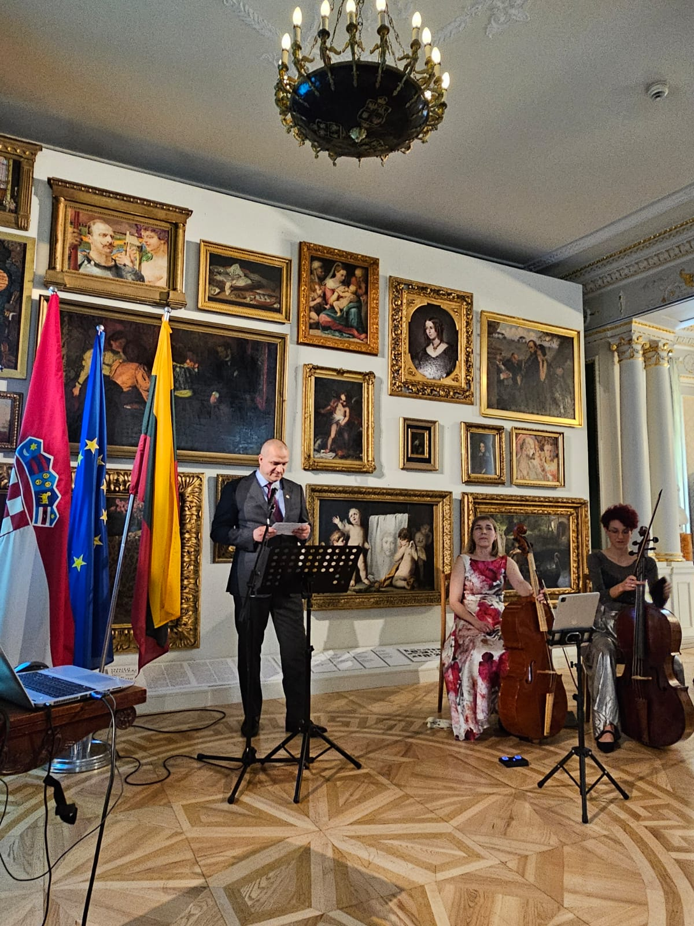
Izložba „Ljepote Hrvatske“ autora Marka Vrdoljaka u Alžiru Koncertni nastup hrvatskog Dua Musette, koji čine dvije
violončelistice, Mia Grubišić i Dora Kuzmin Maković u Galeriji slika u Vilniusu

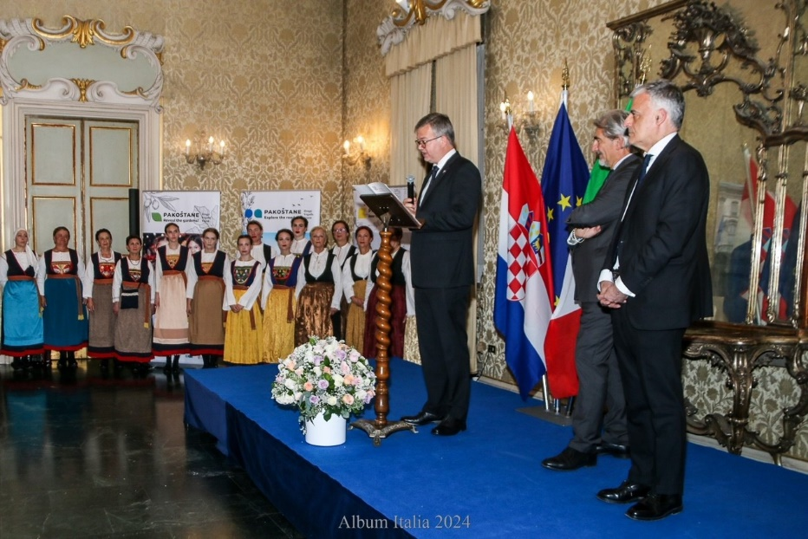
Nastup KUD-a „Sveti Ante“ u povijesnoj palači Cusani u Milanu
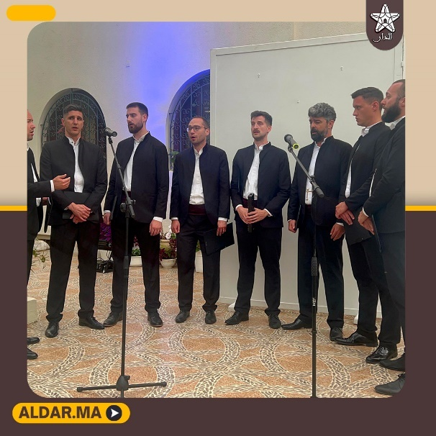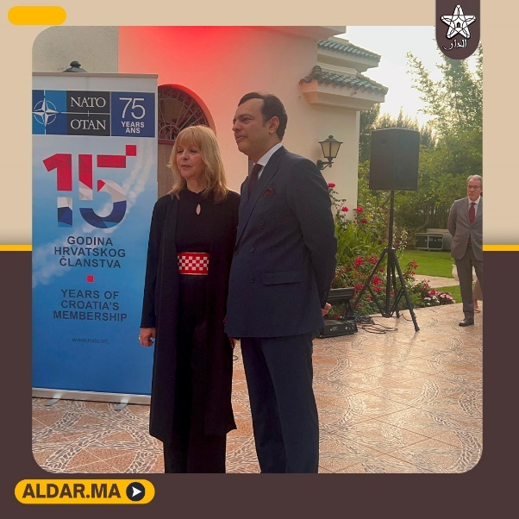
Nastup klape Bošket u Rabatu

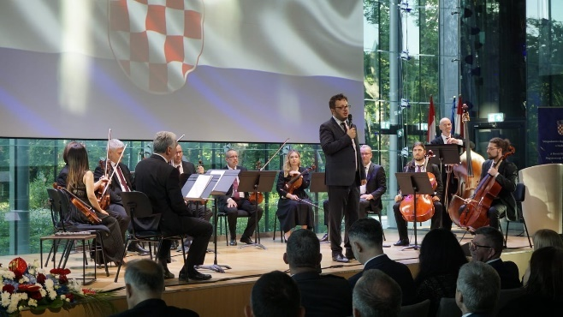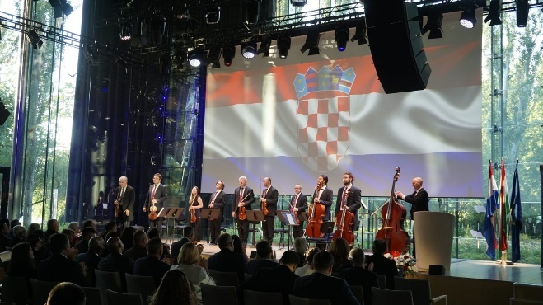
Koncert Zagrebačkih solista u Budimpešti
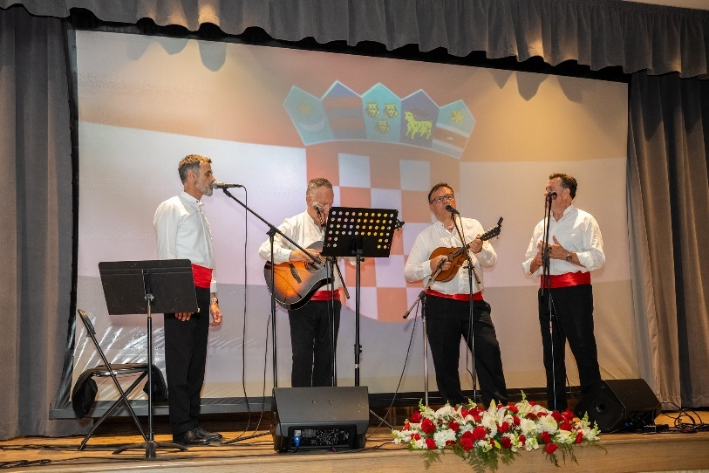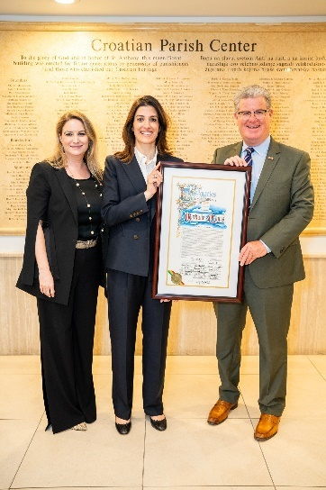
Nastup klape More Split u Hrvatskoj katoličkoj župi Sv. Ante u Los Angelesu
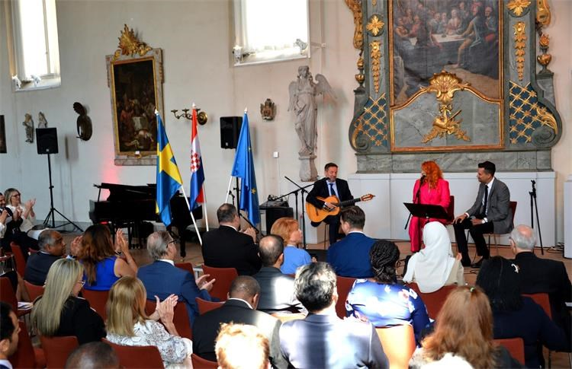
Koncert Ante Gele, Ive Ajduković i Marka Tolje u baroknoj dvorani muzeja Historiska museet u Stockholmu
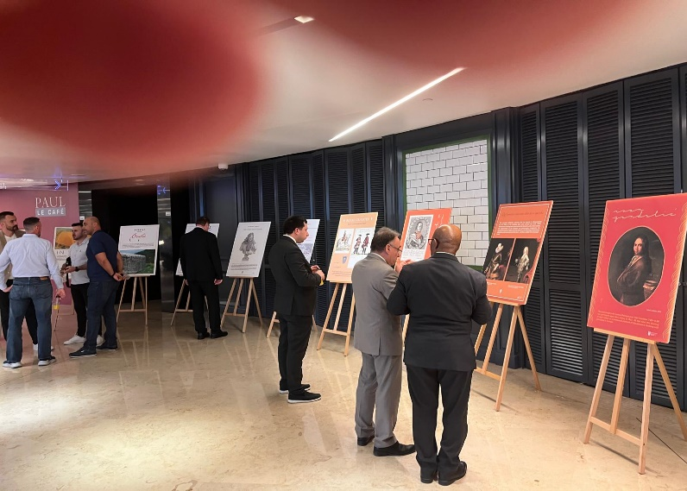
Izložba „The Story of Cravat“ u poslovno-financijskom središtu Kuvajta „Al Hamra Tower“
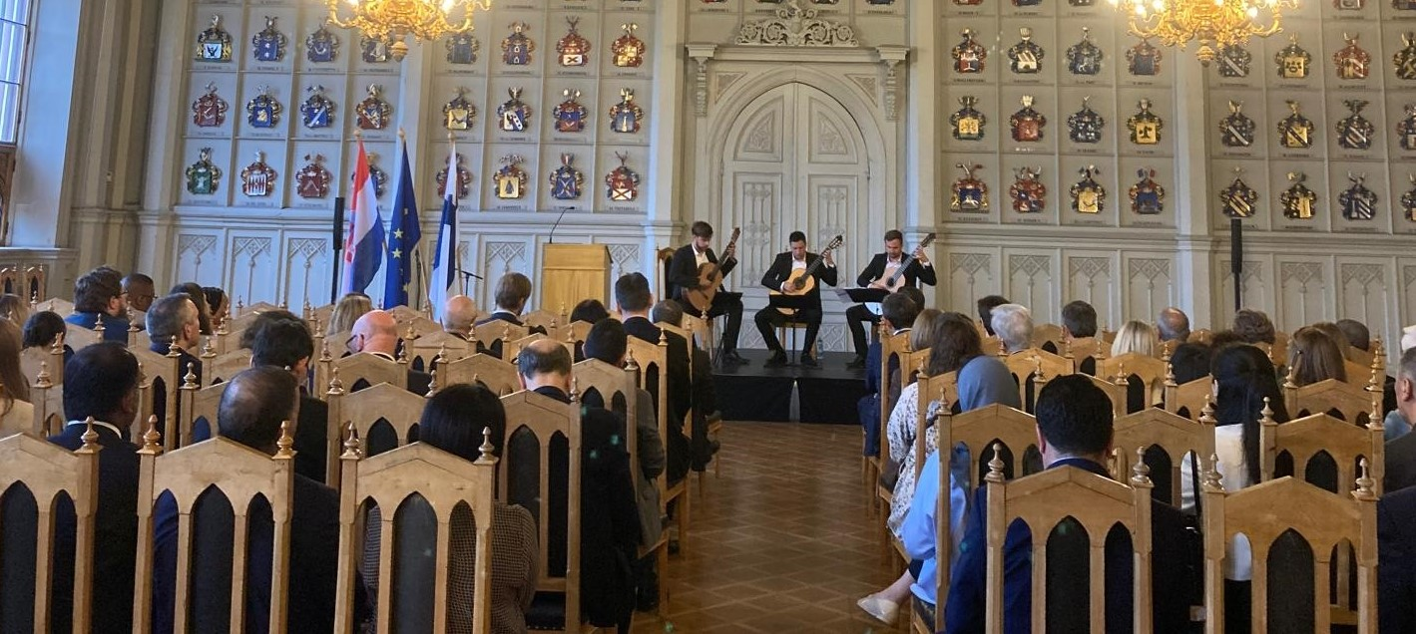
Koncertni nastup hrvatskih gitarista „Trio Evocacion“ (Lovro Peretić, Luka Lovreković, Ivan Šimatović) u „House of Nobility“ u Helsinkiju

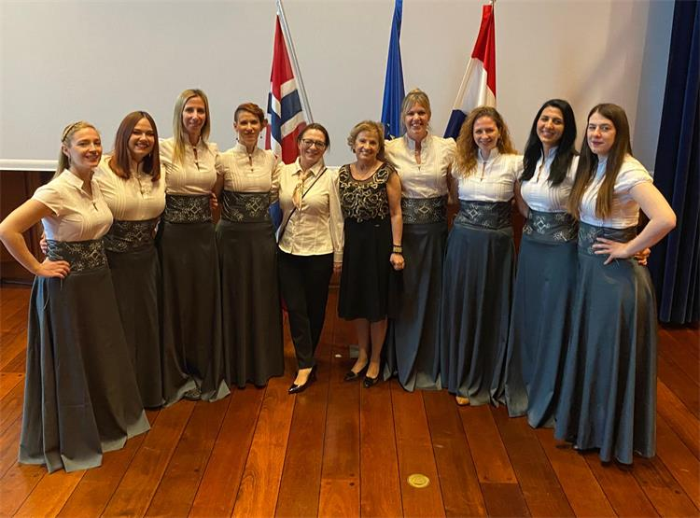
Nastup ženske Klape Armorin u koncertnoj dvorani Oslo Konserthus
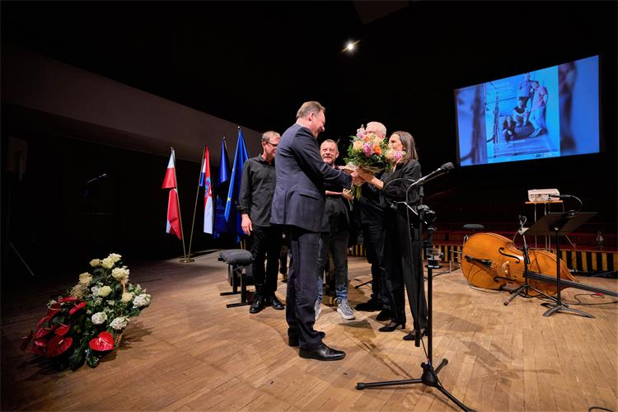
Koncertni nastup kvarteta Transhistria Ensemble u Glazbenom sveučilištu Fryderyka Chopina u Varšavi
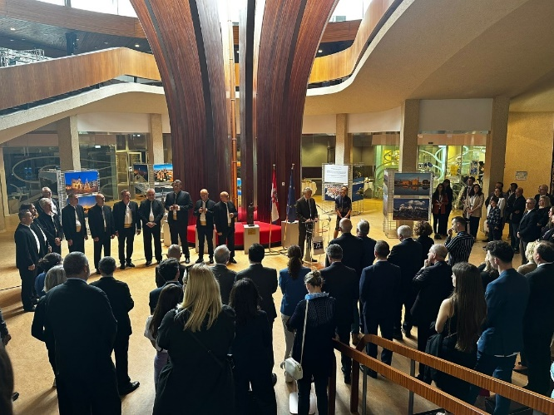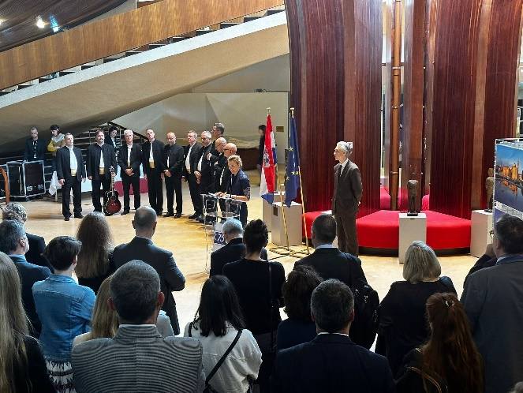
Izložba „Putevima sna“ Narodnog muzeja Zadar, autora Borisa Kačana i koncert klape Kolapjani u zgradi Vijeća Europe u Strasbourgu
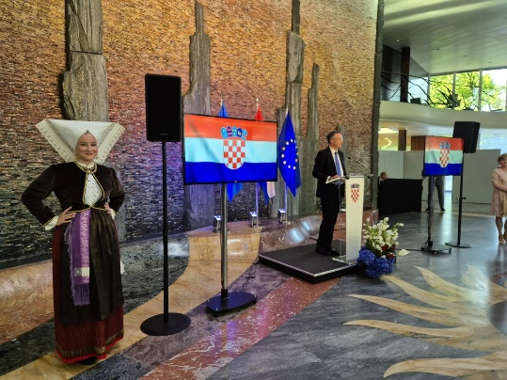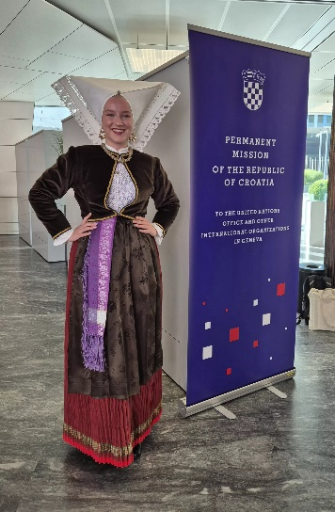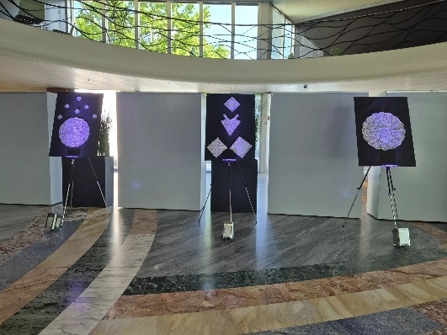
Predstavljanje hrvatske kulturne baštine – paška čipka, Društvo paških čipkarica „Frane Budak“ Pag u zgradi Svjetske organizacije za intelektualno vlasništvo Ujedinjenih naroda u Ženevi
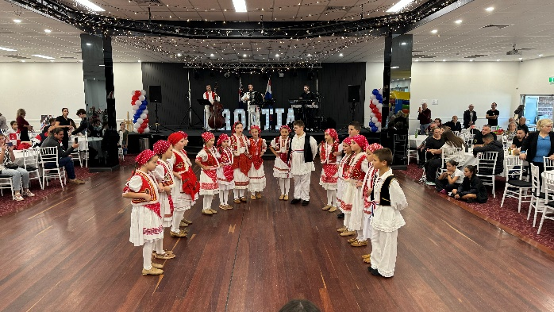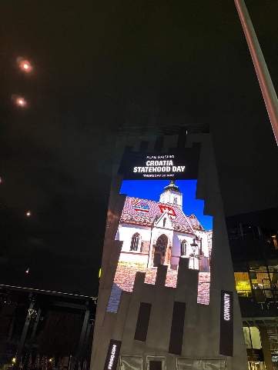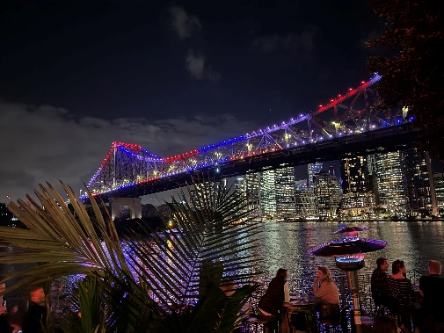
Proslava Dana državnosti RH u Australiji, u Hrvatskom klubu "Kralj Tomislav" u Sydneyu, fotografija crkve Sv. Marka na video panou na Federation square u Melbourneu, osvijetljen most u bojama zastave RH u Brisbaneu
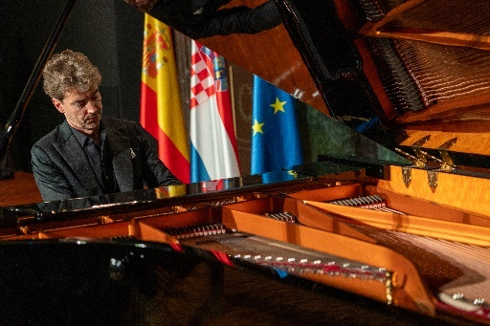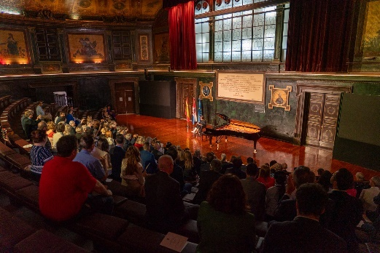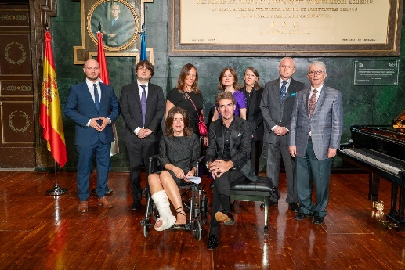
Obilježavanje Dana državnosti i 15. obljetnice članstva Republike Hrvatske u NATO-u klavirskim koncertom Gorana Filipeca u Velikom amfiteatru Liječničke komore Madrida
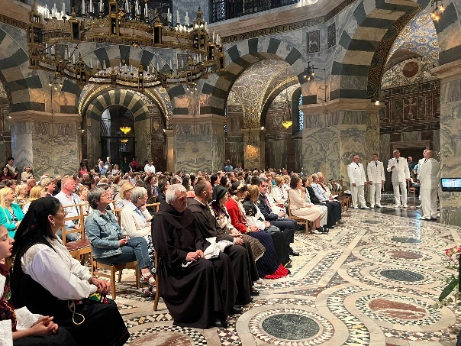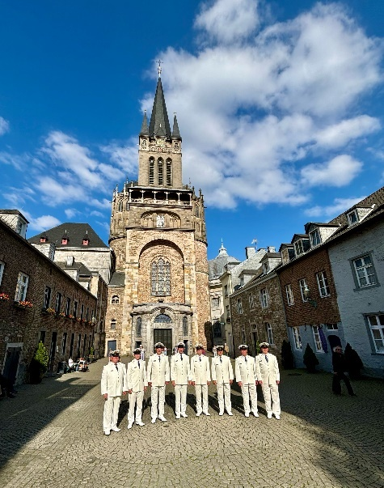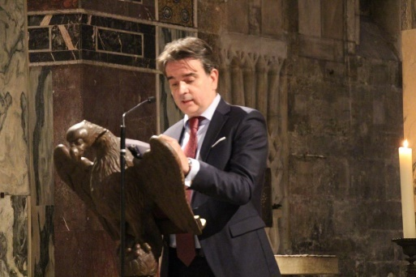
Obilježavanje Dana državnosti koncertom Klape Hrvatske ratne mornarice „Sveti Juraj“ u Katedrali Karla Velikog u Aachenu.
https://youtu.be/y2OhrFAlLuA?si=w2UK5QRtC2akIkVI

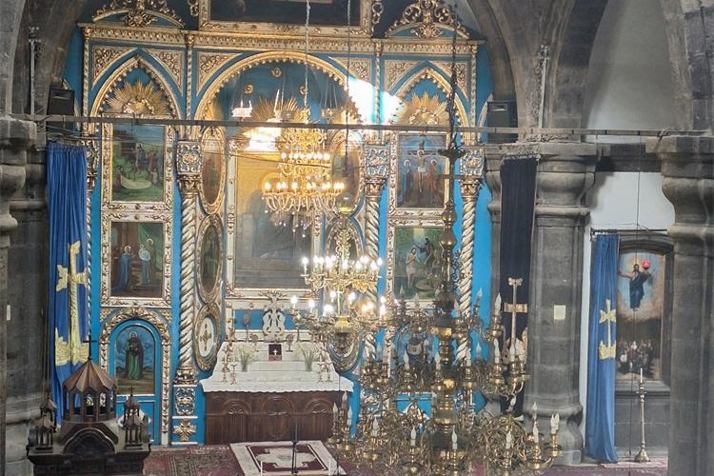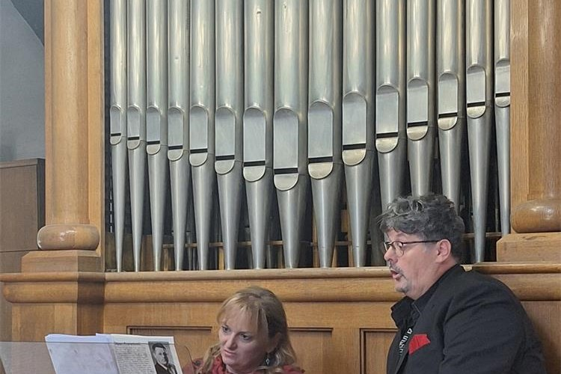
Koncertom sopranistice Nikoline Pinko i pijanistice Eve Kirchmayer Bilić 11. lipnja 2024. u Muzeju Komitas u Erevanu obilježen je Dan državnosti Republike Hrvatske u Armeniji
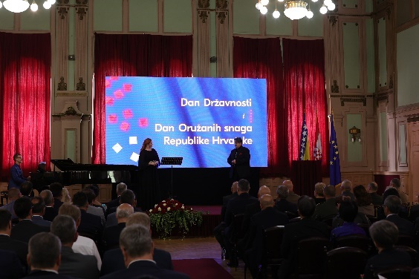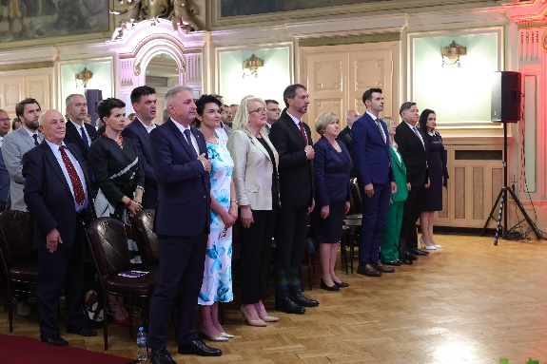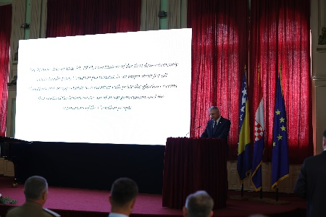
Svečani koncert glazbenika iz Zagreba, Davora Ljubića, pijanist, Stjepana Franetovića, tenor i Katarine Kikić Marić, sopran iz Sarajeva povodom Dana državnosti i Dana Oružanih snaga RH
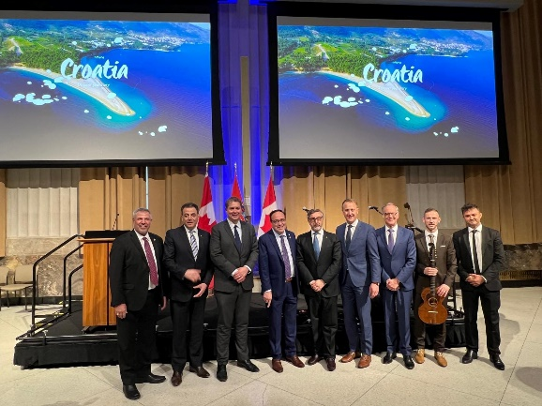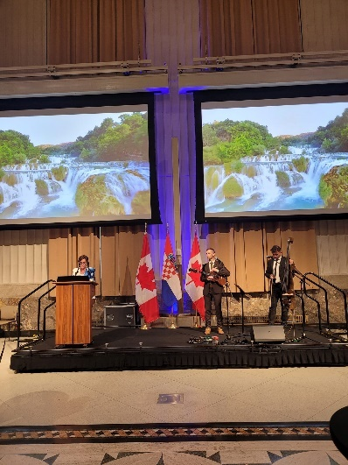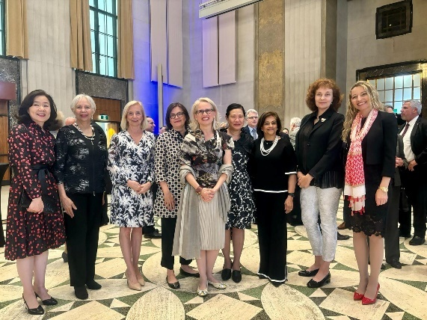
Proslava Dana državnosti u Kanadskom parlamentu u Ottawi
Obilježavanje Dana državnosti u Amfiteatru Sveučilišne knjižnice u Prištini svečanim koncertom Hrvatskog gitarističkog kvarteta (Zoran Dukić, Petrit Čeku, Maroje Brčić i Tvrtko Sarić)
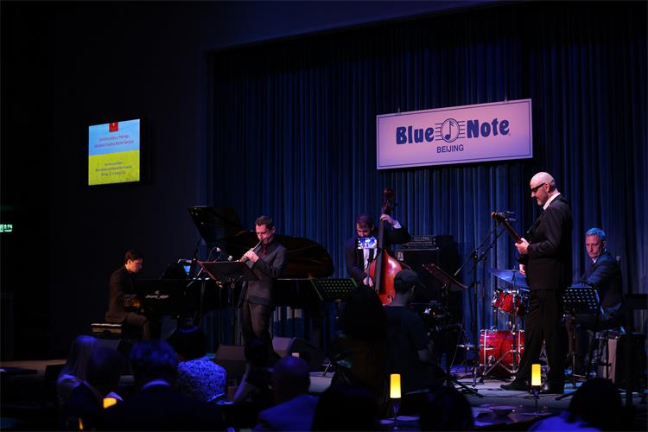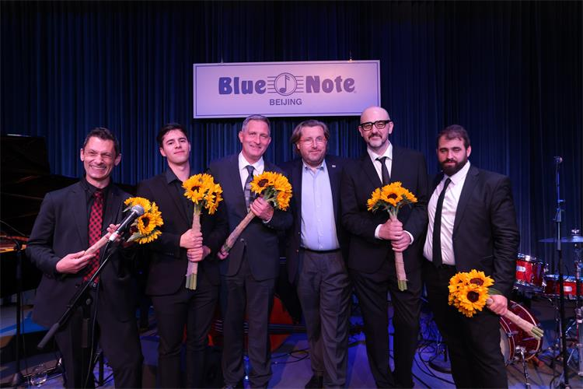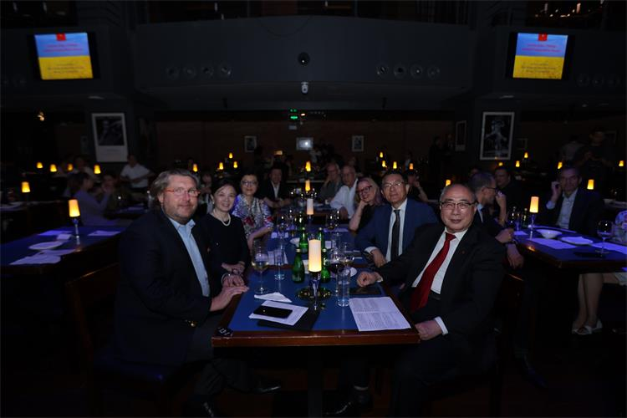
Koncert Jazziane Croatice Borne Šercara u poznatom pekinškom jazz klubu „Blue Note“ povodom Dana državnosti

30. svibnja – GK Istanbul je organizirao obilježavanje Dan državnosti (vidi Facebook 30. svibnja 2024.) u Zračnoj luci Istanbul.
Generalni konzulat RH u Istanbulu / Hırvatistan Cumhuriyeti Başkonsolosluğu | Istanbul | Facebook

Izvor fotografija: Ministarstvo vanjskih i europskih poslova RH

